**Elektrisch basis gevoel**

Inleiding 1

Opdracht A: Een spanningsbron en een weerstandje 2

Opdracht B: Spanningsdeling over 2 weerstanden in serie 3

Opdracht C: Spanningsdeling over 2 parallelle weerstanden 4

Opdracht D: Serie en parallel gecombineerd 5

# Inleiding

Deze opdracht heeft als doel om je een beter gevoel te laten krijgen wat begrippen als voltage, stroom en weerstand betekenen. Je gaat aan de slag met een aantal circuits om zo experimenteel te onderzoeken wat de relatie tussen stroom, spanning en weerstand is.

Naast het uitvoeren van experimenten ga je aan de slag met berekeningen om te kijken of deze overeenstemmen met de metingen. Je maakt hier gebruik van:

* De wet van Ohm: V = I . R
* De stroomwet van Kirchhoff
* Vervangingsweerstanden

De circuits zijn gegeven en zelf aan te passen in een online simulator. Het is hier mogelijk om zelf aanpassingen aan het circuit te maken om meer gevoel te krijgen wat het effect is van veranderingen.

## Opdracht A: Een spanningsbron en een weerstandje

Bronnen:

<https://science.howstuffworks.com/environmental/energy/question501.htm>

Ga hierbij uit van onderstaande circuit:

<http://www.falstad.com/circuit/circuitjs.html?cct=$+1+0.000005+10.20027730826997+63+10+62%0Av+112+256+112+176+0+0+40+10+0+0+0.5%0Aw+112+48+240+48+0%0Ar+240+48+240+208+0+10000%0Aw+112+368+240+368+3%0Aw+112+176+112+48+3%0Aw+112+256+112+368+0%0Aw+240+208+240+368+0%0A>

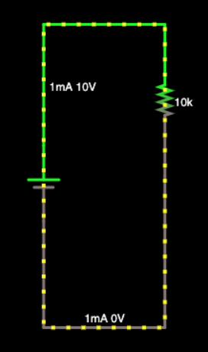

1. Gevoelsvraag: Wat gebeurt er met de stroomsterkte als de spanning wordt verhoogd?   
    Hoger of lager?

* Die wordt hoger

1. Experiment: pas het voltage van de spanningsbron aan en vul onderstaande tabel in:

|  |  |
| --- | --- |
| **Voltage spanningsbron [Volt]** | **Stroom door weerstand [mA]** |
| 10 | 1 |
| 5 | 0.5 |
| 2 | 0,2 |
| 1 | 0.1 |

1. Gevoelsvraag: Wat gebeurt er met de stroom als de weerstand wordt verhoogd?  
    Hoger of lager?

* De current (apms) gaat omlaag

1. Experiment: Zet het voltage terug op 10 Volt. En varieer nu de waarde van de weerstand

|  |  |
| --- | --- |
| **Weerstand [Ohm]** | **Stroom door weerstand [mA]** |
| 10k (dit is 10 000 Ohm) | 1 |
| 20k | 2 |
| 50k | 5 |
| 100k | 10 |

1. Kan je de waarden van bovenstaande vraag ook uitrekenen door de wet van Ohm toe te   
    passen?

Tuurlijk

I = V / R

I = 10 / 10000

I = 0.001A = 1mA

## Opdracht B: Spanningsdeling over 2 weerstanden in serie

We gaan een stapje verder door in het circuit nu twee weerstanden in serie op te nemen.

Ga hierbij uit van onderstaande circuit:

<http://falstad.com/circuit/circuitjs.html?cct=$+1+0.000005+10.20027730826997+63+10+62%0Av+112+256+112+176+0+0+40+10+0+0+0.5%0Aw+112+48+240+48+0%0Ar+240+48+240+208+0+10000%0Ar+240+208+240+368+0+10000%0Aw+112+368+240+368+3%0AO+240+208+304+208+1%0Aw+112+176+112+48+3%0Aw+112+256+112+368+0%0A>

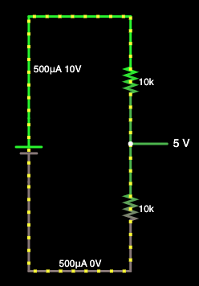

1. Experiment: Varieer nu de waarde van de bovenste weerstand en kijk wat het effect is op de voltages over de weerstanden, én de stroom door beide weerstanden:

|  |  |  |  |
| --- | --- | --- | --- |
| **Weerstand (bovenste) [Ohm]** | **Spanning over de bovenste  weerstand [Volt]** | **Spanning over de onderste weerstand [Volt]** | **Stroom door weerstanden [mA]** |
| 10k (dit is 10 000 Ohm) | 5 | 5 | 0.5 |
| 20k | 6.67 | 3.33 | 0.33 |
| 50k | 8.33 | 1.67 | 0.167 |
| 100k | 9.09 | 0.91 | 0.091+ |

1. Over welke weerstand staat altijd de hoogste spanning? Is dit degene met de laagste of hoogste weerstand?

* De hoogste weerstand

1. Bereken de waarden uit bovenstaande tabel door de wet van Ohm toe te passen.

I = V / R

* I = 10 / 20000 = 0.0005 = 0.5mA
* I = 10 / 30000 = 0.0003333 = 0.33
* I = 10 / 60000 = 0.00016666 = 0.17mA
* I = 10 / 110000 = 0.0000909 = 0.091

## Opdracht C: Spanningsdeling over 2 parallelle weerstanden

We zetten nu twee weerstanden parallel.

Ga hierbij uit van onderstaande circuit: <http://tinyurl.com/y6zxs7wu>

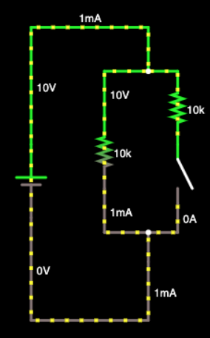

1. Hoe groot verwacht je dat de stroom door het circuit wordt als de rechter schakelaar sluit?

* Groter

1. Wordt de totale weerstand in het circuit juist hoger of lager als de schakelaar wordt gesloten?

* Lager want

(1 / 10000) + (1 / 10000) = 2 /10000 = 1 / 5000. 1 / 0.0002 = 5000

1. Experiment: Sluit de schakelaar en varieer de waarde van de rechter weerstand. Kijk wat het effect is op de stromen:

|  |  |  |  |  |
| --- | --- | --- | --- | --- |
| **Weerstand (rechts) [Ohm]** | **Stroom over de linker weerstand [mA]** | **Stroom door de rechter weerstand [mA]** | **Stroom uit de spanningsbron [mA]** | **Spanning over beide weerstanden [Volt]** |
| 10k | 1 | 1 | 2 | 10 |
| 20k | 1 | 0.5 | 1.5 | 10 |
| 50k | 1 | 0.2 | 1.2 | 10 |
| 100k | 1 | 0.1 | 1.1 | 10 |

1. Bereken de stroom door de rechter weerstand door de wet van Ohm toe te passen.

* I = u / r
* I = 10 / 10000 = 0.001A = 1mA
* I = 10 / 50000 = 0.0002 = 0.2Ma

1. Bereken de vervangingsweestand voor onderstaande combinatie van weerstanden:

|  |  |  |
| --- | --- | --- |
| **Weerstand (links)**  **[Ohm]** | **Weerstand (rechts)**  **[Ohm]** | **Vervangingsweerstand [Ohm]** |
| 10k | 10k | 5k |
| 10k | 20k | 6.67k |
| 10k | 50k | 8.33k |
| 10k | 100k | 9.01k |

* **(1 / 10000) + (1 / 10000) = 2/10000 = 1/5000 = 1 / 0.002 = 5000**
* **De rest is op dezelfde manier berekend.**

## Opdracht D: Serie en parallel gecombineerd

Ga hierbij uit van onderstaande circuit: <http://tinyurl.com/y2t5vcqg>

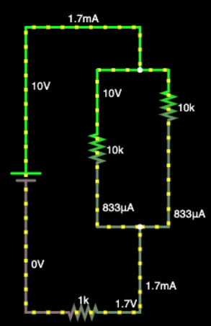

1. Gevoelsvraag: Wat gebeurt er met de spanning over de onderste weerstand als de onderste weerstand toeneemt?

* De spanning gaat omhoog

1. Experiment: Varieer de waarde van de onderste weerstand en kijk wat het effect is:

|  |  |  |  |
| --- | --- | --- | --- |
| **Weerstand (onderste) [Ohm]** | **Spanning over onderste weerstand [Volt]** | **Spanning over elke van bovenste weerstanden [Volt]** | **Stroom uit de spanningsbron [mA]** |
| 1k | 1.7 | 8.3 | 1.7 |
| 2k | 2.9 | 7.14 | 1.4 |
| 5k | 5 | 5 | 1 |
| 10k | 6.7 | 3.33 | 0.667 |

1. Bereken de waardes in bovenstaande tabel. Een manier om dit te doen is door gebruik te maken van de vervangingsweerstand en wet van Ohm.

* Weerstand onder = 10k weerstanden parallel beiden 10 k
* I = u / r
* Vervanginsweerstand: 1 / 10000 + 1 / 10000 = 1 / 5000. -> 1 \ 0.0002 = 5000
* I na parallel = 10 / 5000 = 0.002 = 2 mA
* I = 10 / 15000 = 0.000666 = 0.67mA

Voltage:

* U = i x R
* U = 0.00067 x 10000 = 6.7V

Volt boven

10 – 6.7 = 3.33